工学院大学新宿校舎の地震応答解析と制震補強

超高層建築 立体フレームモデル 地震応答解析 山下 哲郎＊ 鱒沢 曜＊＊ 久田 嘉章＊
常時微動 人力加振 制震補強 星 幸男＊＊＊ 島村 賢太＊＊＊

１．はじめに
近年首都圏では、M7クラスの直下地震による震源近傍の強震動や、想定東海地震などに代表されるM8クラスの海溝型巨大地震による長周期地震動に対し、超高層建築物の対策の重要性が指摘されている。工学院大学新宿キャンパスは新宿副都心の超高層ビル群の一角に位置しており、工学院大学高層棟（以下大学棟と呼ぶ。）は最高高さ143mの超高層建築である。図1及び図2に基準階平面及び立面図、表1に建物概要を示す。平成１８年度の研究¹⁾では、建物位置において想定した強震動計算波形を用いた建物の解析的な検討において、解析モデルの信頼性を高める目的で常時微動および人力加振観測を実施し、観測結果を反映した等価質点系モデルによる地震応答解析を行った。解析結果より、想定地震に対して大きな構造被害は出難い結果となったが、BCP（事業継続計画）の策定において建物の機能維持を考える上で、地震動に対する建物の応答をより制御することができる制震補強は被害を抑える有効な手段の一つである。本報では、対象建築物の立体フレームモデル概要及び常時微動・人力加振観測による高次モードやねじれを含む建物の振動特性を評価した結果を示し、さらに立体フレームモデルによる地震応答解析、静的増分解析及び制震補強案の検討を行った結果について示す。
２．立体フレームモデル概要と固有値解析
竣工図面及び構造計算書を基に図4に示すような立体モデルを作成した。建物質量の評価として、構造計算書及び構造図より、床（積載、固定）、壁、小梁の質量を拾い、構造部材は解析ソフトにより計算した。各階において評価した質量は、構造計算書における数値と大きくは変わらないことを確認している。解析条件は、基礎固定、剛床を仮定し、減衰は初期剛性比例型で減衰定数は1％とした。また柱梁接合部を剛域と評価し、固有値解析及び弾性域の解析では床スラブの剛性を考慮している。
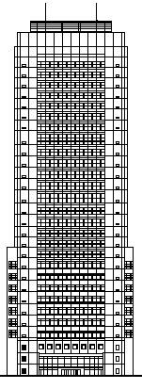
表2に各解析モデルの固有値解析結果を昨年度の等価質点系モデルの結果と併せて示す。立体モデルの固有値解析結果が1次固有周期NS方向で2.75秒、EW方向で2.71秒となり後述する微動観測記録に近いことが確認できる。
NS
EW
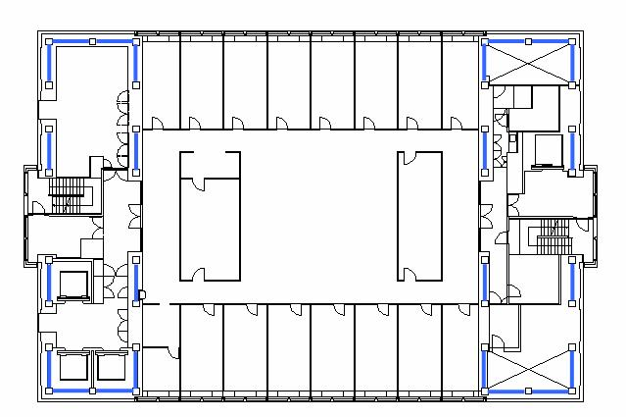
図１ 基準階平面図
図２ 南側立面図

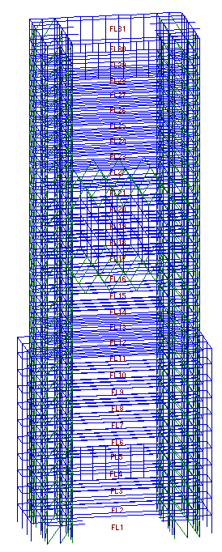

図４ 立体モデル架構図
図３ 軸組図
（左Y14通り,右X2通り）

表１ 対象建物概要

表２ 各解析モデルの固有値解析結果

表３ 観測概要

＊：工学院大学建築学科、＊＊：イー・アール・エス、＊＊＊：工学院大学大学院工学研究科

３．常時微動・人力加振観測概要
表3に観測概要を示す。複数階での常時微動観測による高次モードやねじれを含む建物全体の水平挙動及び固有周期の把握、さらに並進1次及び2次モードの固有周期に合わせた人力加振観測による曲げ変形を含むモード形と減衰の評価を行うために、図5に示す観測点位置及び方向とした。微動観測におけるねじれ振動及び人力加振観測の上下振動は、1,15,28階のセンサーで観測し、また人力加振観測における加振周期は、前回実施した微動観測記録における並進1次及び2次の固有周期とし建物高さの中央となる14階で加振した。
３．１．常時微動観測結果
図6に常時微動観測より得られた、28階のNS（ch3）,EW（ch1）方向の速度波形及びフーリエスペクトルを示す。図中には各ピーク値より読み取った固有周期（上段）と立体モデルの固有周期（下段）を示しているが、両者はほぼ等しい事が分かる。さらに、スペクトルの卓越している周期に対して狭帯域のバンドパスフィルターをかけ各観測点の変位振幅の分布を描いてみると、1次はNS方向並進1次モード、2次はEW方向並進1次モード、3次はねじれ1次モード、4次はEW方向2次並進モード、5次はNS方向並進2次モードであることが分かった。
３．２．人力加振観測結果
図7に人力加振観測結果より得られた自由振動波形を示す。本報では紙面の都合によりNS方向の結果のみを示す。NS,EW方向共に、並進1次及び2次固有周期における共振現象の発生が見られ、最大振幅は常時微動の約5倍となった。図8は28階の水平変位が最大値をとる同時刻における各観測点の変位振幅の分布を描いたものであり、並進1次及び2次モード形を各方向について示している。また、立体モデルによる固有値解析結果を重ねて示す。両方向共に観測値と解析結果がほぼ一致している事が確認できる。並進1次モード加振結果より、対数減衰率を用いて減衰定数の算出を試みた。観測回毎に自由振動波形の比較的安定した点のピーク値をX1とし、n周期後の振幅としてn=2～10に変化させたときの減衰定数を振幅の正負毎に算出し、平均を求めた。図9にNS方向（2回目）の結果を示す。NS方向は0.87～1.17%で平均1.02%、EW方向は1.01～1.25%で平均1.13%となり、観測回によりばらつきがあるが、長辺方向の方がやや大きな値となった。
図６ 常時微動観測結果速度波形とフーリエスペクトル
（上:28階NS方向（ch3）、下:28階EW方向（ch1））
図７ 人力加振観測速度波形（上：NS方向28階(ch3)並進1次共振、NS方向15階(ch9)並進2次共振）
４．地震応答解析及び静的増分解析
４．１．弾性域での地震応答解析
大学棟1階で観測された強震観測記録を入力地震波とし、NS・EWの2成分同時入力による弾性域における地震応答解析を行った。入力地震波には、2004
年10月23日に発生した新潟県中越地震（M6.8）と
図５ 観測概要図
（上:常時微動,下左:人力加振NS,下右:人力加振EW）

2005年7月23日に発生した千葉県北西部地震（M6.1）による波形を用いた。本報では、紙面の都合より、千葉県北西部地震EW方向の解析結果のみを示す。入力地震波の加速度波形を図10、フーリエスペクトルを図11に示す。新潟県中越地震は長周期が卓越する地震動であり、千葉県北西部地震は短周期が卓越する地震動であることが確認できる。図12は千葉県北西部地震の29階EW方向の強震観測記録と解析結果を比較したものであり、昨年度の等価質点系モデルによる解析結果も併せて示している。変位波形は観測記録である加速度波形を二回積分して求めた。これらの比較より、立体モデルが観測記録に最も近い事が確認でき、図13に示す加速度フーリエペクトルにおいても観測記録との対応が良い。また、新潟県中越地震による波形を用いた解析結果についても同様に良好な結果が得られた。
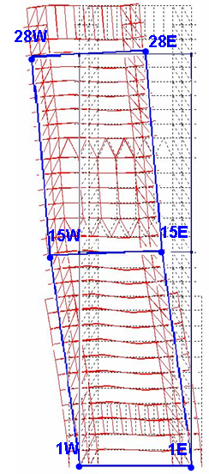
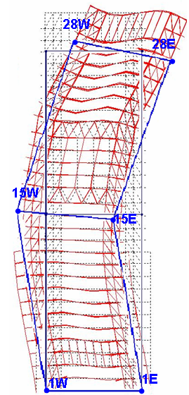
４．２．静的増分解析
図８ 立体モデルとのモード形比較(左から並進NS1次,
NS2次, EW1次, EW2次を示す。青線:観測,赤線:モデル)

X₁
X₁₀
X₁
X₁₀
h=1.17%
h=1.08%
図１０ 入力地震波
（千葉県北西部地震EW方向観測記録（大学棟１階））
図９ 対数減衰率を用いた減衰の評価 NS方向28階（ch3）並進1次共振（2回目加振）

弾塑性域における梁とブレースの履歴特性を図14に示す様にモデル化した。大梁はバイリニアの復元力モデルを用い、断面寸法より求めた塑性断面係数に降伏応力度を乗じた値を全塑性モーメントとした。ブレースは座屈後の耐力低下を考慮した復元力モデルとした。図中の縦軸Nは降伏耐力に対する軸力比とし、初期圧縮耐力は学会基準²⁾、座屈後安定耐力については学会指針³⁾より算出した。せん断力分布をAi分布とし、上記履歴特性を導入して行った静的増分解析結果を図15及び図16に示す。長辺方向であるEW方向の耐力が大きく、変形能力はNS方向がやや高い結果となった。
図１１ 入力地震波のフーリエスペクトル
４．３．アンボンドブレースによる制震補強の検討
制震補強案の一つとして全てのブレースをアンボンドブレースとして補強する案を検討した。履歴特性はバイリニアの特性をもち座屈をさせないものとした。本報では紙面の都合によりEW方向の解析結果のみを示す。図17に、補強前後のモデルを用いた静的増分解析結果を示す。アンボンド制震補強により、終局時における耐力の上昇及び変形能力の向上が確認できる。
図１３ 千葉県北西部地震の観測記録と解析結果の加速度フーリエスペクトルの比較（29階EW方向）
続いて弾塑性地震応答解析を行った。入力地震波は標準三波（ElcentroNS波、TaftEW波、HachinoheNS波）を50kineで基準化したものを用いた。解析モデルへの入力は1成分のみとし、時間刻みは0.005秒とした。ここではTaftEW波の結果を示す。表5に補強前後の応答値の比較を示す。補強前に比べて補強後の応答が大きくなっている。これは、履歴特性の降伏点及び弾性域の上昇によるものと考えられる。また、図18は各累積エネルギーを時刻歴で示したものである。歪みエネルギーに着目し、補強前後を比

図１２ 千葉県北西部地震解析結果（29階EW方向）
上図：加速度波形比較（基準線は各100gal異なる）
下図：変位波形比較 （基準線は各10cm異なる）

N
初期圧縮耐力
座屈後安定耐力
M
θ
図１４ 履歴特性（左：梁、右：ブレース）
べると、補強前は残留変形が残っているのに対し補強後は変形が弾性域に留まっていることがわかる。エネルギーの点からみると、補強後の応答増加は、歪みエネルギーの減少による運動エネルギーの多少の増加と考えられる。多少の応答増加は見られるが、ブレースの塑性化を抑える事が可能である事が確認できた。また、NS方向の解析結果は、全層に渡って応答が増大してしまい、エネルギーの点でみると、EW方向の制震補強と同様に歪みエネルギーの低下は見られるが補強前後ともに残留変形が残る結果となり、NS方向は、アンボンドブレースによる補強は適切ではない事が確認された。

５．まとめ
【参考文献】 1)平成18年度総合研究所ＥＥＣ研究報告書、2007
2)日本建築学会：鋼構造設計基準
3)日本建築学会：鋼構造限界状態設計指針

大学棟を対象に立体フレームモデルを作成し、常時微動・人力加振観測により評価した建物の振動特性と解析結果との比較を行った。また、地震応答解析、静的増分解析を行い、さらに制震補強案の検討を行った。以下に得られた知見を示す。
・設計図書を基に作成した立体フレームモデルの固有値解析と常時微動観測結果の比較を行い、固有周期及びモード形がほぼ等しい事を確認した。
・人力加振観測結果より、並進1次及び2次固有周期における共振現象の発生を確認し、変位振幅の分布形が解析結果の各モード形と近似出来る事を確認した。さらに、対数減衰率を用いて減衰定数を算出した。結果は観測回によりばらつきがあるが、長辺方向がやや大きな値となった。
・新潟県中越地震と千葉県北西部地震による観測記録を入力地震波として弾性地震応答解析を行い、強震観測記録と解析結果の対応が良い事を確認した。
・アンボンドブレースによる制震補強案を検討した結果、EW方向の解析結果は多少の応答増加が見られたがブレースの塑性化を防ぐ事が出来る事が確認できたが、NS方向は残留変形が残る事が確認された。

謝辞
本研究は，文部科学省の学術フロンティア事業「工学院大学地震防災・環境研究センター」による研究助成、国土交通省の建設技術研究開発助成「首都圏震災時における帰宅困難者・ボランティアと地域住民・自治体との協働による減災研究」、および科研費基盤研究C(19510186)の助成を受けました。また防災科学技術研究所のKiK-netの記録、およびCarnegie Mellon大学のFEMプログラム(J. Bielak教授)を利用しました。

層間変位
層せん断力（kN）
図１５ EW方向静的増分解析結果

図１６ NS方向静的増分解析結果
層せん断力(kN)
層間変位

図１７ EW方向の静的増分解析結果補強前後比較

図１８ EW方向エネルギー図（TaftEW）
（上:運動、下:歪み）

表４ EW方向の補強前後応答比較（TaftEW）

